- Préparation à compléter avant la séance (4 points)

T1 – Caractéristiques des différents instruments ou éléments des instruments
Compléter le tableau suivant :
Caractéristiques | Microscope | Objectif de microscope | Oculaire | Lunette afocale
Distance à l’objet : finie ou infinie
Distance à l’image : finie ou infinie
Grandeur caractéristique (cochez ci-dessous la ou les cases qui s'appliquent)
grandissement
grossissement
puissance
grossissement commercial

T2 – Schéma de principe du microscope

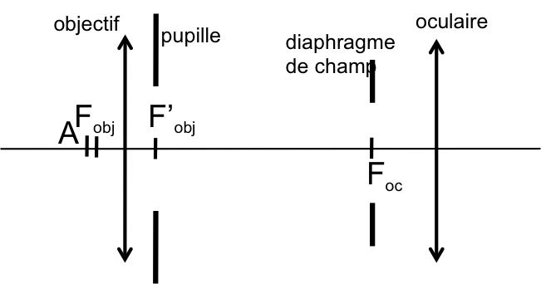
Compléter le schéma de principe du microscope ci-dessus avec 4 rayons, 2 issus d’un objet A sur l’axe, 2 autres d’un objet B hors d’axe au bord du champ (limité par le diaphragme de champ). Dans les deux cas, les 2 rayons s’appuieront sur les deux bords de la pupille, et traverseront tout l’instrument. Construire la pupille de sortie.

T3 – Compléter le tableau suivant (formules et valeurs numériques) pour les deux configurations que vous utiliserez pendant le TP :
 | Formule | Config1 | Config2 | unité
Grandissement objectif | $g_{y}$ | 20 | 40 | -
Grossissement com oculaire | $G_{oc}$ | 20 | 10 | -
Champ objet oculaire | $Φ_{oc}$ | 12 | 20 | mm
Ouverture numérique objectif | $ON$ | 0,40 | 0,65 | -
Puissance oculaire | $P_{oc}=$ |  |  | dioptries
Focale oculaire | $f_{oc}=$ |  |  | mm
Grossissement com microscope | $G_{mic}=$ |  |  | -
Puissance microscope | $P_{mic}=$ |  |  | dioptries
Champ objet microscope | $2y=$ |  |  | mm
Champ image microscope | $2θ^{'}=$ |  |  | degrés
Diamètre pupille sortie microscope | $Φ_{PS}=2ON/P_{mic}$ (1) |  |  | mm

(1) On peut démontrer cette formule en utilisant la relation d’aplanétisme (condition d’Abbe), dans le cas d’une image à l’infini, qui s’écrit : $ny\sin{α}=n^{'}h^{'}θ'$ où $y$ et $θ'$ sont les tailles de l’objet et de l’image, $α$ le demi-angle d’ouverture objet et $h'$ le rayon de la pupille de sortie.

T4 – Calculez les valeurs théoriques de résolution pour chaque configuration de mesure (calculs à faire pour λ = 0,5 µm, ne garder qu'un ou 2 chiffres significatifs), en indiquant si c’est l’œil ou la diffraction qui limite ou si les 2 limites sont les mêmes:
Objectif | Oculaire | Limite résolution œil (en µm) | Limite résol diffraction en incohérent (en µm) | Limite résol diffraction en cohérent (en µm) | Limite résolution en incohérent (œil ou diff) | Limite résolution en cohérent  (en µm)
10  ON 0,25 | 10x | 1,5 | 1 | 2 | 1,5 (œil) | 2 (diff)
 | 20x | 0,75 | 1 | 2 | 1 (diff) | 2 (diff)
20 ON=0,40 | 10x
 | 20x
40 ON=0,65 | 10x
 | 20x
100  ON=1,25 | 10 ou 20x
Voici les formules théoriques pour les différentes limites de résolution :
Limite de diffraction en éclairage incohérent : $ⅆy\left(\text{diff, incoh}\right)=λ/2O​N$
Limite de diffraction en éclairage cohérent : $ⅆy\left(\text{diff, coh}\right)=λ/ON$
Limite de résolution liée à l’œil :$ⅆy\left(\text{oeil}\right)=2’/P_{mic}$ (rappel $1’={3.10}^{-4}$rad)

